AMAP  Association Le Trait d’Oignon  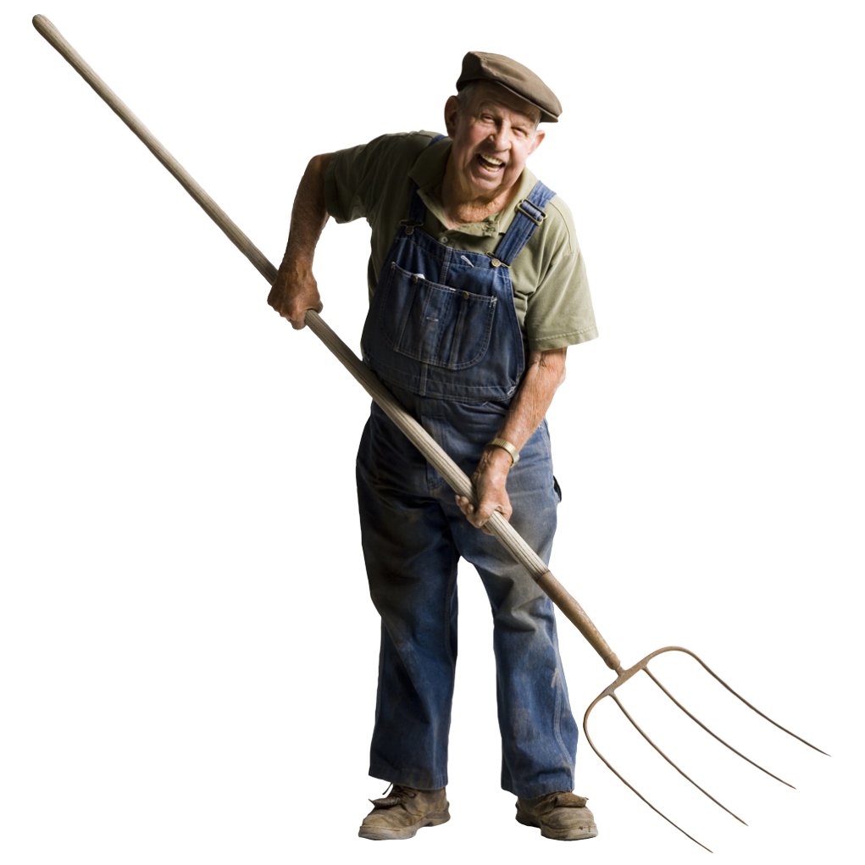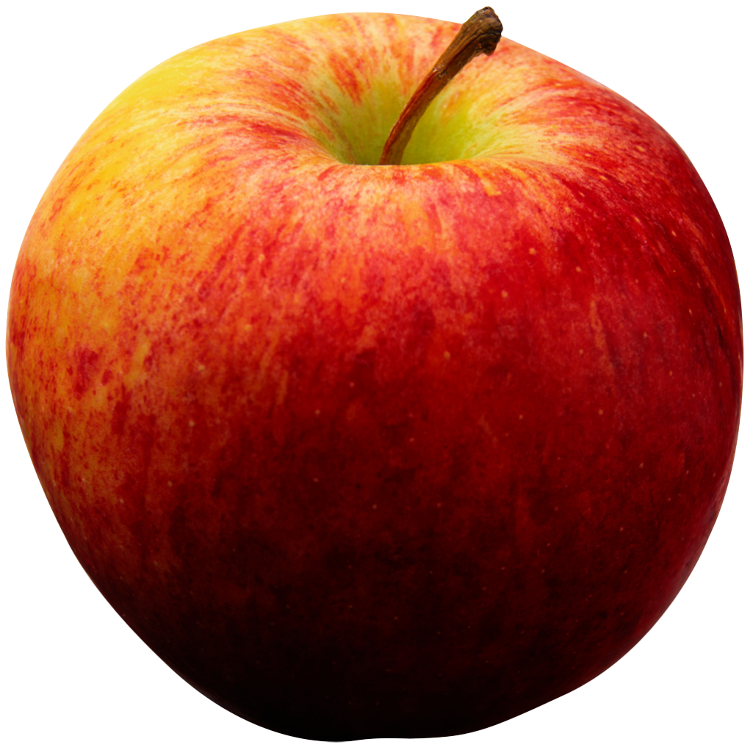 | EARL LES FRUITS DE LA VOULZETTE  - Production fruitière  5, rue d’en bas - 77650 JUTIGNY  vincentbernard3792@neuf.fr tel 06.89.40.79.72
Contrat d'engagement AMAP « FRUITS »
Saison fruitière … – 15 août 2018 au 30avril 2019

Les signataires du présent contrat s'engagent à respecter les principes et engagements suivants, dont certains définis dans la Charte des AMAP :
Engagements de l'adhérent :
 partager la production de l’ensemble des fruits (et ses risques) et assurer son financement selon son engagement,
 assurer au moins 2 permanences distribution sur la durée de la saison, participer à la journée porte ouverte qui définit la marche de la saison
 gérer lui-même ses retards et absences aux distributions .avec la personne de son choix
Engagements du producteur partenaire :
 livrer des fruits non calibrés issus de l’agriculture paysanne (avec un verger en agriculture biologique) de qualité, frais, de saison, de son verger.
 donner régulièrement des nouvelles sur l'avancée des cultures, et accueillir les adhérents sur son exploitation lors d’une porte ouverte,
 être transparent sur le mode de fixation du prix et ses méthodes de travail.
Engagements communs :
Les partenaires s'engagent à partager les risques et bénéfices naturels liés à l'activité agricole (aléas climatiques, ravageurs, et maladies), et, à participer, dans la mesure de leurs possibilités, à la vie de l’association, en se tenant au courant des informations diffusées via les mails. Et selon les disponibilités ils pourront participer à une demie journée avec le producteur.

La part de récolte : il est prévu de distribuer 90 % de la récolte aux AMAP partenaires du verger . pour 350 corbeilles au total
Planning de livraison: 10 livraisons sont prévues sur la saison fruitière. Le planning sera fourni par le référent fruit en août
Le montant de la corbeille intègre le fonctionnement de l’exploitation, la rémunération des personnes, un renouvellement des biens agricoles et surtout un soutien à l ‘avenir de l’agriculture biologique et paysanne .

Contenu des corbeilles le contenu moyen de la corbeille sur la saison est prévu selon les récoltes et selon la maturité:
Les fruits servis en corbeille seront ceux du verger (pommes poires prunes cerises coings ) (avec des quantités adaptées à la récolte).

 | Fruits |  | Prix à l’unité | corbeille  demandée | Chèques A l’ordre de:  Earl les fruits de la Voulzette
1 corbeille | 7 à 10 kg |  | 28,00 € |  | 5 chèques de 56 €
½ de corbeille | 3,5 à 5 kg |  | 14, 00 € |  | 5 chèques de 28 €
1¼ de corbeille | 1,8 à 2,5 kg |  | 7,00 € |  | 5 chèques de 14 €

Calendrier de partage des récoltes : le mercredi de 19h30 à 20h. imperativement
(arrivée à 19h pour les distributeurs) . Bernard (ou son aide) sera présent à chaque distribution pour assurer une livraison des fruits en bonne condition.
L’adhérent s'engage à assurer 1 permanence de distribution durant la saison fruitière.

En cas de situation exceptionnelle (catastrophe climatique, aléas de production etc.) : les conditions d'application de ce contrat pourront être revues lors d'une réunion spécifique à cette situation, réunissant les adhérents, l'agriculteur partenaire, et un représentant du réseau régional des AMAP si besoin.
Nom, prénom : N° Adhérent : …
Adresse :
Portable : adresse Mail
Je régle et m’engage à prendre
: 1 corbeille □ , ½ corbeille □ , ¼ corbeille □
Ce contrat en doubles exemplaires, signés par les différentes parties,
Fait à le
Nom et signature précédé de la mention « lu et approuvé »
De l'adhérent du producteur

Dossier complet à remettre à : ………………………. (au plus tard le 30 juin 2018) comprenant :
- le contrat en 2 exemplaires remplis et signés ,- 5 chèques impérativement (voir le montant dans le tableau ci-dessus libellés au nom de earl les fruits de la Voulzette tous datés de mai à juin 2018
merci à vous tous , nous avons le choix de notre consommation Bernard

